**Capítulo 2, Lección 2: Cambio de estado: evaporación**

***Conceptos clave***

* La evaporación ocurre cuando las moléculas de un líquido ganan energía suficiente como para superar las atracciones de otras moléculas y se desprenden para convertirse en un gas.
* Agregar energía aumenta la velocidad de evaporación.
* Para realizar un experimento válido, se deben identificar y controlar las variables.

***Resumen***

Los alumnos ayudarán a diseñar un experimento para ver si la adición de energía (calentamiento) afecta la velocidad de evaporación. Los alumnos verán animaciones moleculares para ayudar a explicar por qué el calentamiento del agua aumenta la velocidad de evaporación. Se les presentará a los alumnos un modelo más detallado de la molécula de agua. Los alumnos crearán modelos en 3D de poliestireno de las moléculas de agua.

***Objetivo***

Los alumnos podrán identificar y controlar variables para diseñar una prueba a fin de determinar si el agua caliente afecta la velocidad de evaporación. Podrán explicar, a nivel molecular, por qué agregar energía aumenta la velocidad de evaporación.

***Evaluación***

La hoja de actividades servirá como el componente de evaluación de cada plan de lección 5-E. Las hojas de actividades son evaluaciones formativas del progreso y la comprensión de los alumnos. Al final de cada capítulo se incluye una evaluación sumativa más formal.

***Seguridad***

Asegúrate de que tú y tus alumnos lleven las gafas protectoras adecuadas. Ten cuidado al manipular el agua caliente.

***Materiales para cada grupo***

* 2 bolsas plásticas para almacenamiento de un cuarto de galón, con cierre hermético
* Agua caliente
* Agua a temperatura ambiente
* 2 trozos de toalla de papel marrón
* 2 goteros

***Materiales para cada alumno***

* 2 esferas de poliestireno (11/2 pulgadas)
* 4 esferas de poliestireno (1 pulgada)
* 2 palillos de dientes planos
* Pegamento escolar
* Marcador permanente

# INVOLÚCRATE

## Anticipa lo que podría sucederle a una toalla de papel húmeda al final de la clase.

Muestre a los alumnos dos pedazos de toalla de papel marrón. Humedece uno con agua de modo que el color parezca más oscuro que el trozo seco de toalla de papel. Elige a un alumno para que sienta la diferencia entre las dos toallas de papel, ahora y nuevamente al final del período de clase. Coloca ambas toallas de papel en un lugar prominente.

Pregunta a los alumnos:

## Al final de la clase, ¿crees que la toalla de papel aún estará húmeda o que estará seca?

Los alumnos deben estar de acuerdo en que la toalla de papel húmeda probablemente se seque. Pueden decir que el agua se evaporará. Explica a los alumnos que cuando el agua se evapora, cambia de líquido a gas. Señala que la palabra “evaporado” incluye en ella la palabra “vapor”: el agua cambia al vapor de agua, pero sigue siendo agua.

## ¿Cuáles son algunos otros ejemplos de evaporación?

Es posible que los alumnos piensen en ejemplos comunes de evaporación, como secar ropa en una secadora, el cabello húmedo cuando se seca por sí solo, o un charco que se seca al sol.

## Cuando el agua se evapora, ¿a dónde van las moléculas de agua?

Deja en claro que, si bien ya no se puede ver el agua después de que se ha secado o evaporado, todavía está ahí. Las moléculas de agua se separan entre sí y se mantienen en el aire en forma de un gas llamado *vapor de agua*.

Diles a los alumnos que van a averiguar qué sucede con las moléculas de agua a medida que se evaporan explorando cómo hacer que el agua se evapore más rápido.

## Ayuda a los alumnos a diseñar un experimento para averiguar si agregar energía aumenta la velocidad de evaporación.

Diles a los alumnos que evaluarán la evaporación de 1 gota de agua solamente sobre una toalla de papel marrón para que puedan ver los resultados rápidamente.

Pregunta a los alumnos:

## ¿Qué podrían hacer para que una pequeña cantidad de agua se evapore más rápido de una toalla de papel?

Los alumnos sabrán que deben calentar de alguna forma el agua de la toalla de papel.

## ¿Necesitarán colocar una gota de agua en una toalla de papel solamente o en dos?

A medida que escuchas a los alumnos, ayúdales a darse cuenta de que necesitarán mojar dos muestras de toallas de papel, pero que solo deberán calentar una. La toalla de papel sin calentar es el “control”. Si humedecen dos toallas de papel y calientan una de ellas, podrán ver si agregar energía (calor) afecta la velocidad de evaporación.

## Entrega a cada alumno una hoja de actividades.

Los alumnos registrarán sus observaciones y responderán preguntas sobre la actividad en la hoja de actividades. Las secciones *Explícalo con átomos y moléculas* y *Aprende más* de la hoja de actividades se completarán en conjunto con la clase, en grupos o individualmente, según tus instrucciones. Consulta la versión para el maestro de la hoja de actividades para encontrar las preguntas y respuestas.

# EXPLORA

## 3. Invita a los alumnos a realizar un experimento para ver si agregar energía aumenta la velocidad de evaporación.

**Pregunta para investigar:**

¿Agregar energía aumenta la velocidad de evaporación?

## Materiales para cada grupo

* + 2 bolsas plásticas para almacenamiento de un cuarto de galón, con cierre hermético
  + Agua caliente (aproximadamente a 50 °C)
  + Agua a temperatura ambiente
  + 2 trozos de toalla de papel marrón
  + 2 goteros

## Procedimiento

1. Agrega agua a temperatura ambiente a una bolsa plástica con cierre hermético hasta que se llene aproximadamente a ¼ de su capacidad. Deja salir la mayor cantidad de aire posible y sella la bolsa de manera segura. Coloca la bolsa en posición horizontal.
2. Agrega agua caliente del grifo a otra bolsa plástica con cierre hermético hasta que se llene aproximadamente a ¼ de su capacidad. Deja salir la mayor cantidad de aire posible y sella la bolsa de manera segura. Coloca la bolsa en posición horizontal. Esta bolsa servirá como fuente de energía.

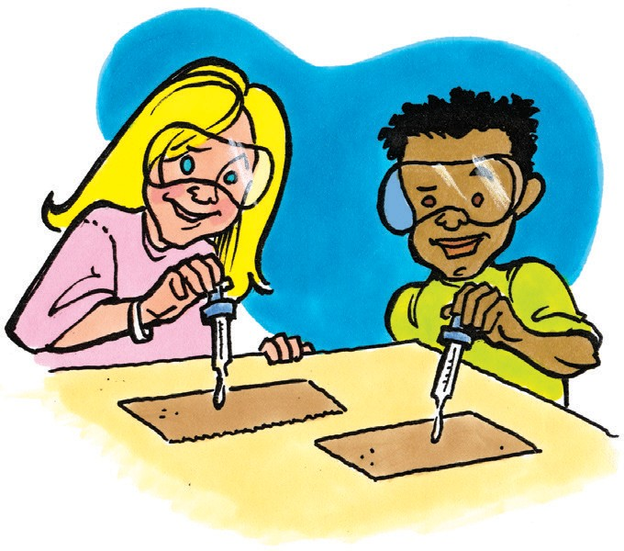La bolsa con agua a temperatura ambiente servirá como control.

1. Coloca 2 toallas de papel sobre la mesa. Tú y tu compañero deben usar un gotero para colocar al mismo tiempo 1 gota de agua a temperatura ambiente en el centro de cada toalla de papel.
2. 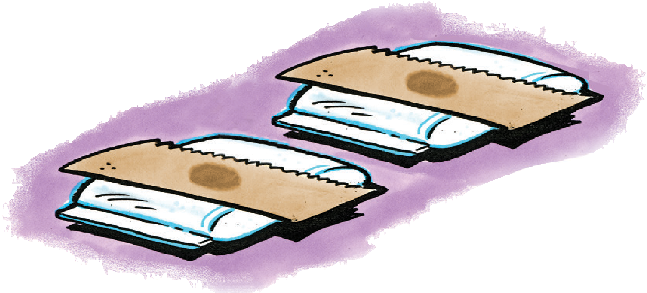Deja que las gotas se propaguen durante aproximadamente de 5 a 10 segundos hasta que parezcan no extenderse más.
3. Al mismo tiempo, coloca una toalla de papel sobre cada bolsa.
4. Observa cada pocos minutos. Compara la cantidad de agua en cada toalla de papel.

## Resultados esperados

La marca de agua en la toalla de papel marrón que se encuentra sobre la bolsa de agua caliente debe desaparecer más rápido que la marca en el papel que se encuentra sobre la bolsa de agua a temperatura ambiente. Esto llevará entre 3 y 5 minutos.

## Mientras se espera que ocurra la evaporación, habla sobre el diseño de este experimento.

Mientras los alumnos esperan para ver qué gota de agua se evapora más rápido, pregúntales acerca del diseño del experimento.

Pregunta a los alumnos:

* + **¿Cómo controlamos las variables?**
  + **¿Por qué usamos el mismo tipo de toalla de papel para cada muestra?**
  + **¿Por qué colocamos la misma cantidad de agua en cada toalla de papel?**
  + **Ambas gotas de agua en las toallas de papel estaban originalmente a la misma temperatura. ¿Esto fue una buena idea?**
  + **¿Por qué colocamos las gotas en la toalla de papel al mismo tiempo y en el mismo lugar?**

El tipo de material de las toallas de papel, la cantidad de agua, la temperatura inicial del agua y el lugar donde se coloca el agua sobre las toallas de papel pueden afectar la velocidad de evaporación. Todos estos factores diferentes son *variables* en el experimento. Todas estas variables deben mantenerse iguales para que el experimento sea lo más equitativo posible.

* **¿Por qué colocamos una toalla de papel sobre una bolsa llena de agua a temperatura ambiente?** Incluso la superficie sobre la que se coloca cada toalla de papel debe ser la misma. Por este motivo, se coloca una toalla de papel sobre la bolsa a temperatura ambiente en lugar de sobre una mesa o escritorio a temperatura ambiente. La única diferencia debe ser la cantidad de energía a la que están expuestas las toallas de papel.

Asegúrate de que los alumnos comprendan el propósito del control. El control es necesario porque si solo se calentara una muestra, no habría nada con qué compararla. Si no hubiese otra muestra que *no* se calentara, no habría manera de saber si agregar energía habría marcado alguna diferencia en la velocidad de evaporación.

## Analiza las observaciones de los alumnos.

Pregunta a los alumnos:

## ¿Agregar energía aumenta la velocidad de evaporación? ¿Cómo lo sabes?

Sí. Podemos decir que calentar el agua aumenta la velocidad de evaporación porque la gota de agua que se calentó se evaporó primero. Dado que el experimento controló las variables, calentar el agua debe aumentar la velocidad de evaporación.

## Sabiendo lo que sabes acerca de la energía y el movimiento molecular, ¿por qué crees que el agua que se calentó se evaporó más rápido?

Los alumnos deben recordar que agregar energía aumenta el movimiento de las moléculas.

Deben darse cuenta de que las moléculas de agua de la toalla de papel que estaba sobre la bolsa caliente se mueven más rápido que aquellas sobre la bolsa a temperatura ambiente. Los alumnos deben concluir que hay más de estas moléculas que se mueven más rápido y se desprenden de las otras moléculas e ingresan al aire.

# EXPLICA

## Muestra una animación para explicar por qué agregar energía aumenta la velocidad de evaporación.

**Muestra la animación *Evaporación*.**[www.acs.org/middleschoolchemistry-es/simulations/chapter2/lesson2.html](http://www.acs.org/middleschoolchemistry-es/simulations/chapter2/lesson2.html)

Diles a los alumnos que agregar energía al agua que está en la toalla de papel aumenta el movimiento de las moléculas de agua. Cuando las moléculas tienen suficiente energía, pueden moverse lo suficientemente rápido como para romper las atracciones que las mantienen unidas a otras moléculas.

## Pide a los alumnos que describan sus observaciones a nivel molecular.

**Proyecta la imagen *Calentamiento y evaporación* de la hoja de actividades.**[www.acs.org/middleschoolchemistry-es/simulations/chapter2/lesson2.html](http://www.acs.org/middleschoolchemistry-es/simulations/chapter2/lesson2.html)

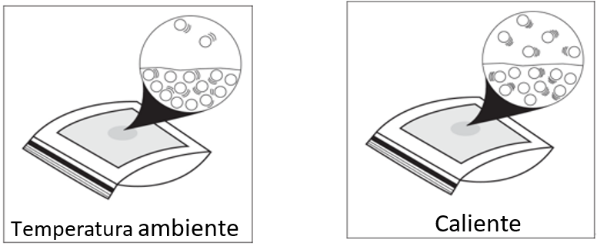

Señala la diferencia en la cantidad de líneas de movimiento en el agua en cada toalla de papel. Explica que las moléculas de agua que se calentaron tienen más energía y se mueven más rápido que el agua a temperatura ambiente. Estas moléculas que se mueven más rápido pueden superar las atracciones que experimentan en relación a otras moléculas de agua y evaporarse.

Pide a los alumnos que incluyan palabras o frases junto a estas imágenes para indicar por qué calentar el agua de la toalla de papel aumenta la velocidad de evaporación.

1. **Observa las toallas de papel desde el inicio de la lección.**

Haz que el alumno que tocó los dos trozos de papel marrón al principio los toque nuevamente. Este alumno debe decir que la toalla de papel húmeda está más seca o completamente seca.

Pregunta a los alumnos:

## La toalla de papel húmeda no se calentó. ¿Por qué se evaporó el agua?

Recuerda a los alumnos el modelo de la energía cinética promedio que vieron en la última lección. Explica que, a temperatura ambiente, las moléculas de agua se mueven a diferentes velocidades, pero la mayoría se mueve lo suficientemente rápido como para evaporarse. A medida que las moléculas se transfieren energía entre sí, incluso las moléculas más lentas ganarán suficiente energía como para evaporarse.

## Muestra un modelo diferente de una molécula de agua y vuelve a observar los cambios de estado

## usando este modelo.

Diles a los alumnos que han estado usando un modelo de agua muy simple como un círculo o una esfera, pero que hay otros modelos de agua que revelan más detalles sobre la estructura de la molécula.

**Muestra la animación *Modelos de moléculas de agua*.**

[www.acs.org/middleschoolchemistry-es/simulations/chapter2/lesson2.html](http://www.acs.org/middleschoolchemistry-es/simulations/chapter2/lesson2.html)

Muestra a los alumnos que una molécula de agua está compuesta por 1 átomo de oxígeno (rojo) y 2 átomos de hidrógeno (gris). Señala el modelo de barras y esferas y el modelo de ocupación de espacios.

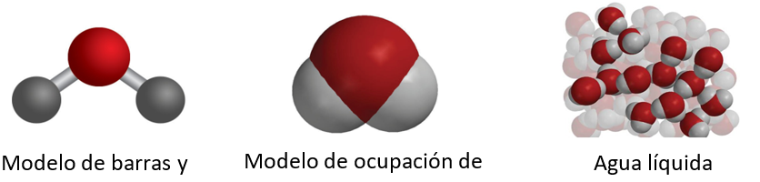

Modelo de barras y esferas

Modelo de ocupación de espacios

El modelo de barras y esferas se utiliza para resaltar los ángulos en los que los átomos se unen dentro de una molécula. El modelo de ocupación de espacios se utiliza para resaltar el espacio que absorbe la nube de electrones alrededor de los átomos dentro de una molécula.

La forma de la molécula de agua y su atracción a otras moléculas de agua le dan al agua sus propiedades características.

## Proyecta la animación Agua líquida.

## [www.acs.org/middleschoolchemistry-es/simulations/chapter2/lesson2.html](http://www.acs.org/middleschoolchemistry-es/simulations/chapter2/lesson2.html)

Explica que las moléculas de agua, en su forma líquida, están muy cerca debido a sus atracciones para con las demás, pero que pueden moverse unas en relación con las otras.

***Nota****: Puedes mencionar a los alumnos que cuando las moléculas de agua se atraen entre sí, la parte de oxígeno de una molécula de agua atrae a la parte de hidrógeno de otra. El motivo de esto se verá en detalle en el Capítulo 5.*

## Proyecta la animación Vapor de agua. [www.acs.org/middleschoolchemistry-es/simulations/chapter2/lesson2.html](http://www.acs.org/middleschoolchemistry-es/simulations/chapter2/lesson2.html)

Explica que las moléculas de agua, cuando se encuentran en forma de gas, están mucho más separadas y, por lo general, simplemente rebotan entre sí al chocar. No olvides señalar que cuando el agua se evaporó, las moléculas en sí mismas no se separaron en átomos. Las moléculas se separaron de otras moléculas, pero cada molécula permaneció intacta.

# AMPLÍA

## Invita a los alumnos a que usen esferas de poliestireno para crear sus propios modelos de ocupación de espacios de las moléculas de agua.

Invita a cada alumno a hacer 2 moléculas de agua.

**Pregunta para investigar**

**¿Cómo se mueven las moléculas de agua a medida que el agua se congela, se derrite, se evapora y se condensa?**

## Nota sobre los materiales:

Las esferas de poliestireno se consiguen en tiendas de artesanías y proveedores de insumos para ciencias. Se necesitarán esferas de 1 pulgada y 1½ pulgada. Cada alumno necesitará 2 esferas de poliestireno grandes y 4 pequeñas para hacer 2 moléculas de agua cada una.

Señala que la esfera grande de poliestireno representa el átomo de oxígeno y que las esferas más pequeñas de poliestireno representan los átomos de hidrógeno. Explica que la mayor parte de cada esfera representa la nube de electrones alrededor del átomo. Aunque no se puede ver en el modelo de la esfera de poliestireno, el centro de cada esfera representa el núcleo extremadamente diminuto donde están los protones y los neutrones. Casi toda la esfera, excepto el centro extremadamente pequeño, representa el área donde están los electrones.

**Materiales para cada alumno**

* 2 esferas de poliestireno (1 1/2 pulgadas)
* 4 esferas de poliestireno (1 pulgada)
* 2 palillos de dientes planos
* Pegamento escolar
* Marcador permanente

## Procedimiento

* 1. Rompe los palillos por la mitad para que haya 4 mitades.
  2. Usa un marcador permanente para escribir una “O” en cada una de las esferas grandes y una “H” en cada una de las esferas pequeñas.
  3. 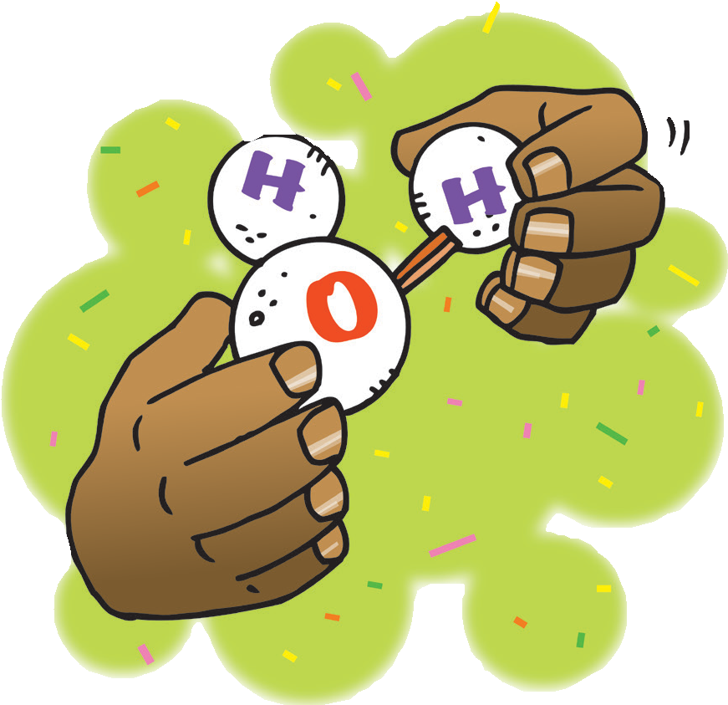Introduce aproximadamente la mitad de un palillo de dientes en cada pelota pequeña.
  4. Introduce dos pelotas pequeñas sobre cada pelota más grande en el ángulo que se muestra.
  5. Agrega 1 o 2 gotas de pegamento donde los átomos de hidrógeno se unen con los átomos de oxígeno. Deja secar el pegamento durante toda la noche.
  6. Pide a los alumnos que compartan sus dos moléculas de agua con el grupo.